Plán vesmírného letu č.24

od 19.2.2024 do 23.2. 2024

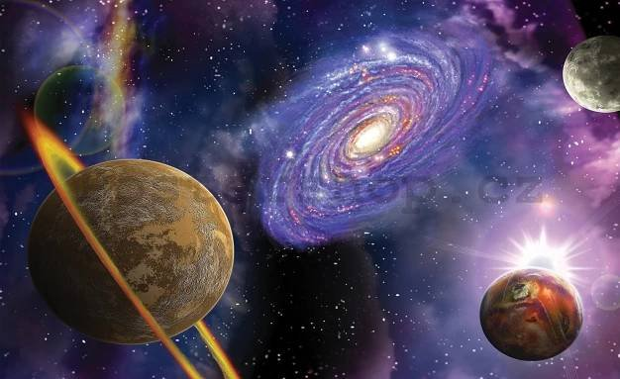

Ahoj astronauti,

vydáváme se na další cestu. Někteří velmi zaostávají a již je skoro nevidíme. Tentokrát naše cesta povede na **Béžovou planetu.** Béžová planeta připomíná záhadnou jeskyni plnou krápníků s blikajícími světélky. Na této planetě jsou připravené úkoly na porovnávání našich vědomostí a dovedností. Kdo chce i zde uspět, musí si vyrobit model své kosmické lodi a zúčastnit se porady kapitánů, provést vyhodnocení a pochlubit se svými úspěchy a zážitky z vesmírného letu.

VESMÍRNÉ ZASTÁVKY TOHOTO TÝDNE (učivo)

**Český jazyk**: Skloňování přídavných jmen ( uč. str. 92 – 103) vybraná cvičení). Pravopis – procvičování. Povídka (prostředí děje, hlavní a vedlejší postavy).

**Matematika**: Písemné dělení dvojciferným číslem. Průměr. Zlomky (opakování). Slovní úlohy.

**Vlastivěda**: Doba po Sametové revoluci, Československo se rozděluje (uč. str. 40-41)

**Přírodověda**: Člověk – lidské tělo v pohybu, chráníme si své tělo. (uč. str. 53,54)

**Anglický jazyk**: Procvičujeme slovíčka na téma rodina. Gramatika slovesa HAVE.

V pátek - test slovíček - family (PS str. 72).

PLANETY, NA KTERÝCH PŘISTANEME (domácí úkoly)

19.2. PONDĚLÍ: **MAT PS str. 37/cv. 7**

20.2. ÚTERÝ: **ČJ** PS str. 6/cv. 1 a-d

21.2. STŘEDA: **MAT PS str. 37/cv. 12e,f,g**

22.2. ČTVRTEK: **ČJ** PS str. 7/cv. 4

23.2. PÁTEK : Úkol nebude zadán.

INFORMACE K PRŮBĚHU LETU KOSMICKÝM PROSTOREM

Od 26.2. do 1.3. 2024 Jarní prázdniny

Kateřina Langerová, tř. učitelka.

tel: 721165257

***NÁVSTĚVA BÉŽOVOU PLANETY***

*Neznámé bytosti, které s námi navázaly spojení, nám poslaly jednoduchý plánek cesty a pravidla, kterými se máme po celou dobu letu řídit. Veškeré podrobnosti týkající se mezipřistání na různobarevných planetách musejí být zaznamenávány v palubním deníku (kronice) kapitána každé kosmické lodi. Úkoly a jejich plnění budou potvrzeny řídícím centrem mimozemské civilizace. Každý měsíc musí kosmonauti nasbírat dva střípky z planety, aby dostali povolení pokračovat podle plánu.*

*Tento měsíc zavítáme na* ***BÉŽOVOU planetu.*** *Béžová planeta připomíná záhadnou jeskyni plnou krápníků s blikajícími světélky. Na této planetě jsou připravené úkoly na porovnávání našich vědomostí a dovedností. Kdo chce i zde uspět, musí si vyrobit model své kosmické lodi a zúčastnit se porady kapitánů, provést vyhodnocení a pochlubit se svými úspěchy a zážitky z vesmírného letu. Model své kosmické lodi můžete nosit v průběhu února a týden po jarních prázdninách.*

**Střípek č. 11**

**Karnevalová maska na obličej.**

Blíží se období maškarních bálů. Sehnat ale perfektně padnoucí masku na obličej je poněkud komplikované, tak se pokuste vyrobit svoji vlastní masku, které přesně kopíruje kontury obličeje.

**Zadání:** Vyrobte jednoduchou masku na obličej. Můžete využít různé materiály (papír, látka, alobal, sádra, atd.). Fantazii se meze nekladou.

**Prezentace:** pondělí **4. března**

**Střípek č. 12**

**Upeč, uvař…..**

**Zadání:** Sice už nastalo období půstu, ale pojďme si dát do nosu. O masopustu se žádná dieta držet nemůže. Zkuste si doma upéct nebo usmažit nějakou tu masopustní dobrotu (koláčky, koblížky, atd.)

**Prezentace:** Buď přines do **8. března** jakýkoliv den ochutnat nebo alespoň do stejného dne zašli fotografii.